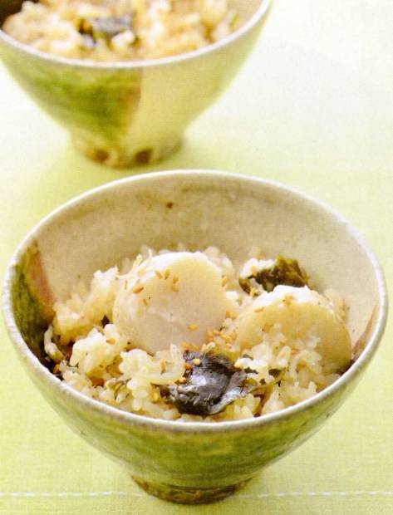

好評
発売中
エネルギー
323kcal
塩分1.1g
調理時間
40分
家の光レシピ

『家の光』は、魅力的な暮らし方を提案します。


調理●藤野嘉子 『家の光』２０２５年５月号「家の光料理カード」掲載

エネルギー
２８７ｋｃａｌ
塩分１.３ｇ
調理時間１５分
インゲンと豚肉の卵炒め

～ 少し歯ごたえが残るインゲンにショウガの香りがアクセント ～

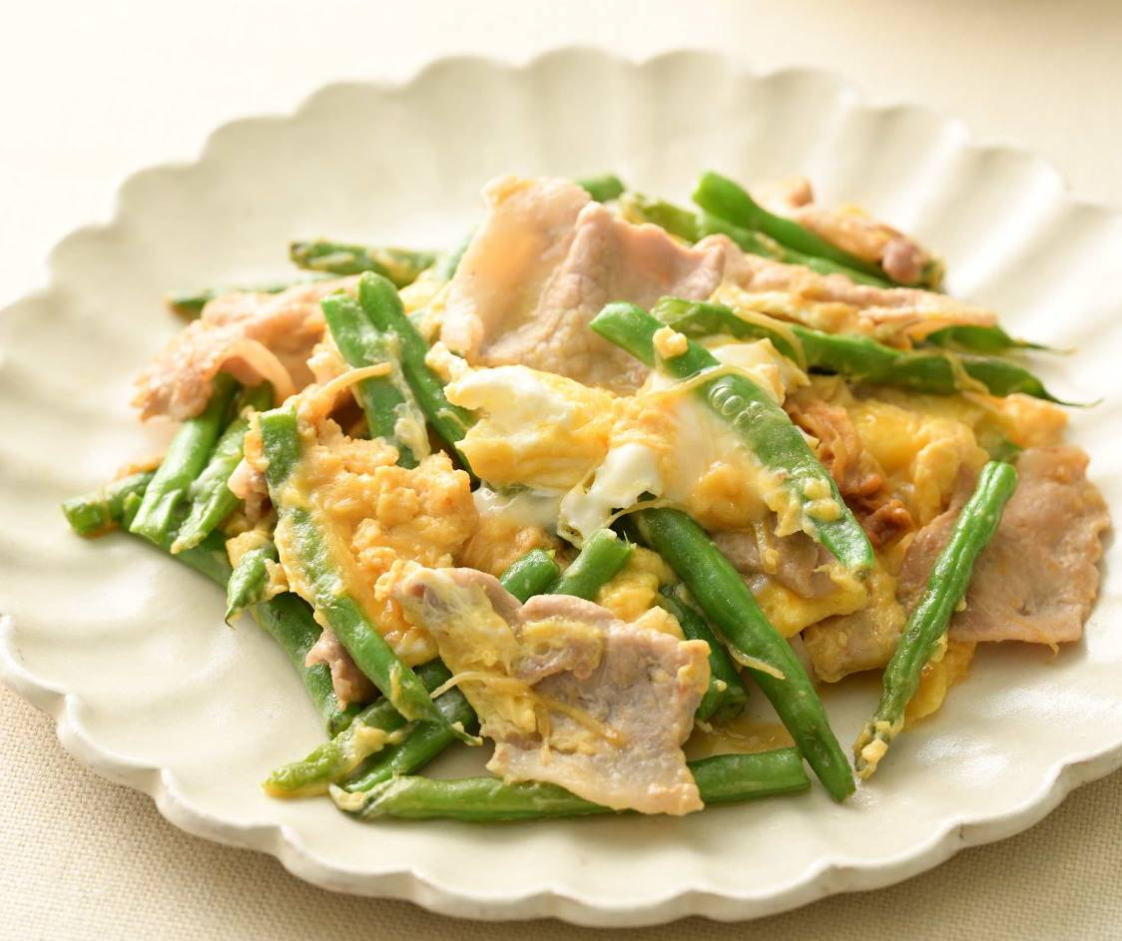

材料（２人分）
豚薄切り肉･･･････････１００ｇ
卵･･･････････････････････２個
サヤインゲン･････････１００ｇ
ショウガ(千切り)
･･･････････････１／２かけ分
酒・しょうゆ･････････各少々
酒･････････････････大さじ１
しょうゆ･･･････大さじ１／２
サラダ油 塩 ゴマ油
Ａ
Ｂ

５月号好評発売中

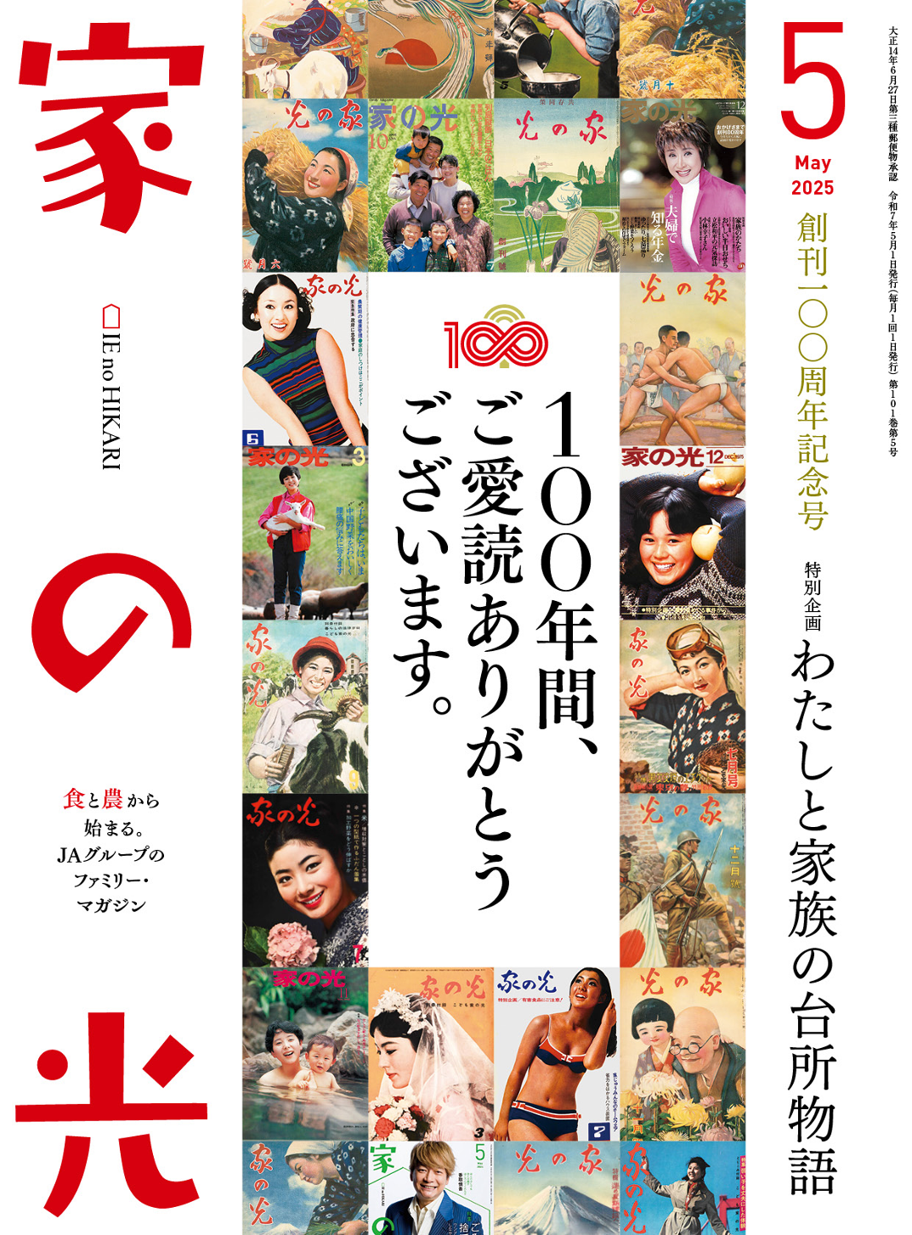
➊インゲンは長さを半分に切る。卵は溶いておく。豚肉は４ｃｍ幅に切り、Ａをからめる。
➋フライパンにサラダ油小さじ１を中火で熱し、インゲンと塩少々を加える。しっかりと炒めて火を通し、取り出す。
➌②のフライパンにゴマ油大さじ１を中火で熱し、ショウガを炒める。香りが出たら豚肉を広げ入れ、肉の色が変わったらインゲンを戻し入れる。
➍Ｂを加えて全体になじませ、溶いた卵を入れて大きく混ぜ合わせる。
＜ｍｅｍｏ＞
卵の仕上がりをふわふわにするには、溶きほくすときに、卵白が残るぐらいにかるく混ぜるとよい。
作 り 方

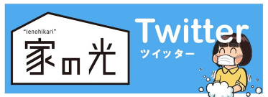


お問い合わせ・お申し込みはＪＡ窓口まで



